МУНИЦИПАЛЬНОЕ БЮДЖЕТНОЕ УЧРЕЖДЕНИЕ ДОПОЛНИТЕЛЬНОГО ОБРАЗОВАНИЯ
ЦЕНТР ТВОРЧЕСТВА «КАЛЕЙДОСКОП»
МУНИЦИПАЛЬНОГО ОБРАЗОВАНИЯ ТИМАШЕВСКИЙ РАЙОН

Методические разработка
«Правила игры в футбол»

Подготовил:
педагог дополнительного образования
Лагута М.А.

Станица Медведовская, 2020
1.Общая характеристика игры в футбол.
Футбол по праву считается самым массовым и популярным видом спорта. Зародившись на берегах туманного Альбиона во второй половине девятнадцатого столетия, он довольно быстро получил своё развитие и в других странах и континентах.
В настоящее время футбол - это одно из самых доступных, популярных и массовых средств физического развития и укрепления здоровья широких слоев населения. Футболом в России занимается около 3 млн. человек. Игра занимает ведущее место в общей системе физического воспитания.
Коллективный характер футбольной деятельности воспитывает чувство дружбы, товарищества, взаимопомощи; развивает такие ценные моральные качества, как чувство ответственности, уважение к партнерам и соперникам, дисциплинированность, активность. Каждый футболист может проявить свои личные качества: самостоятельность, инициативу, творчество. Вместе с тем игра требует подчинения личных стремлений интересам коллектива.
В процессе игровой деятельности необходимо овладевать сложной техникой и тактикой, развивать физические качества; преодолевать усталость, боль; вырабатывать устойчивость к неблагоприятным условиям внешней среды; строго соблюдать бытовой и спортивный режим и т.д. Все это способствует воспитанию волевых черт характера: смелости, стойкости, решительности, выдержки, мужества.
Занятия футболом расширяют возможности эстетического воздействия на занимающихся, развивая у спортсменов стремление к физической красоте, к творческим проявлениям, к эстетически оправданному поведению. Сегодня красота футбола олицетворяется не только в демонстрации техники, в исполнительском мастерстве отдельных игроков, в эффективном завершении игровых эпизодов. Чувство прекрасного вызывают и сам процесс игры, его композиция, коллективизм и взаимодействия игроков.
Игровая и тренировочная деятельность оказывают комплексное и разностороннее воздействие на организм учащихся, развивают основные физические качества - быстроту, ловкость, выносливость, силу, повышают функциональные возможности, формируют различные двигательные навыки. Круглогодичные занятия футболом в самых различных климатических и метеорологических условиях способствуют физической закалке, повышают сопротивляемость к заболеваниям и усиливают адаптационные возможности организма. При этом воспитываются важные привычки к постоянному соблюдению бытового, трудового, учебного и спортивного режимов. Это во многом способствует формированию здорового образа жизни, достижению творческого долголетия. Соревновательный характер, высокая эмоциональность, самостоятельность действий делают футбол эффективным средством активного отдыха.
Благодаря разнообразной двигательной деятельности, широким координационным и атлетическим возможностям занимающиеся футболом быстрее и успешнее осваивают жизненно важные двигательные умения и навыки, в том числе и трудовые. В тренировке по другим видам спорта футбол часто используется в качестве дополнительного средства. Игра в футбол (или его элементы) служит хорошим средством не только общей физической подготовки. Проявление максимальных скоростно-силовых возможностей и волевых усилий, широкого тактического мышления позволяет совершенствовать многие специальные качества, необходимые в различных видах спорта.
Футбол - мощное средство агитации и пропаганды физической культуры и спорта. Бескомпромиссное и честное единоборство, высокое исполнительское мастерство, физическое совершенство вызывают не только глубокое удовлетворение, наслаждение, радость у миллионов болельщиков, но также заинтересованное отношение, которое приводит их на футбольные поля, спортивные площадки и в залы. Многие выдающиеся спортсмены начинали свою спортивную биографию с увлечения футболом.
2. Основные правила игры в футбол. Поле для игры.

Поле для игры представляет собой прямоугольник длиной от 90 до 120 м и шириной от 45 до 90 м (рис. 1).
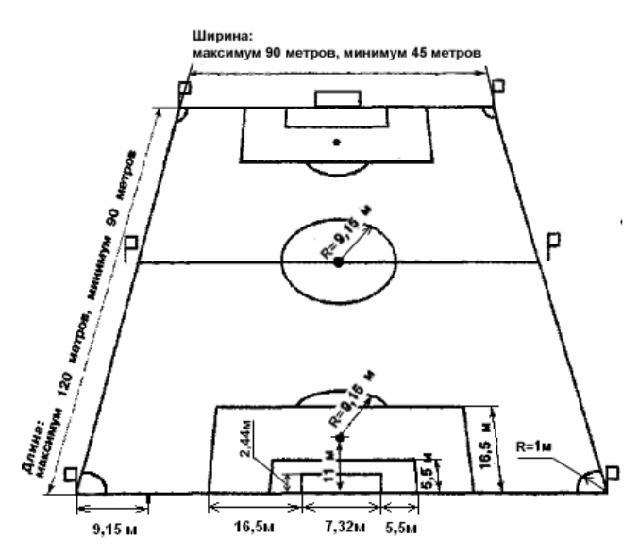
Рис. 1. Поле для игры

Поле должно быть размечено линиями шириной не более 12 см. Длинные линии, ограничивающие поле, называются боковыми, короткие – линиями ворот. Поперёк поля проводится средняя линия, на которой делается отметка, обозначающая центр поля. Из центра поля проводится круг радиусом 9 м. В углах поля проводится дуга радиусом 1 м, образующая угловой сектор, и устанавливаются флаги с древками не короче 1,5 м.
На площадке размечаются (см. рис. 1):
- площадь ворот
- штрафная площадь.
Внутри каждой штрафной площади против середины ворот на расстоянии 11 м от их линии делается отметка. Из этой отметки за пределами штрафной площади проводится дуга радиусом 9 м.
На линиях ворот устанавливаются ворота. Они состоят из двух вертикальных стоек, находящихся на равном расстоянии от угловых флагов, и перекладины. Ширина ворот (по внутреннему измерению) составляет 7 м 32 см, а нижний край перекладины находится на высоте 2 м 44 см от земли. Диаметр обеих стоек и перекладины одинаковый и не превышает 12 см. К стойкам, перекладине и земле сзади ворот прикрепляется сетка. Она должна быть хорошо закреплена и не мешать вратарю. Стойки и перекладины ворот должны быть белого цвета. Ворота должны быть надёжно закреплены на земле.

Мяч
Мяч должен быть круглым, с покрышкой, изготовлен из кожи или другого пригодного для этих целей материала. Окружность мяча 68-71 см. В начале игры он должен весить 396-453 г. Давление внутри мяча должно равняться 0,6-0,7 атм. Во время игры он может быть заменён только с разрешения судьи.

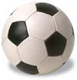
Рис. 2. Футбольный мяч

Число игроков
В игре участвуют две команды. Каждая состоит не более чем из 11 игроков, включая одного вратаря. Матч не может начинаться, если в состав любой из команд входит менее 7 игроков. В любом матче официального соревнования разрешается замена не более 3 игроков, фамилии которых сообщаются судье до начала встречи. Для замены игрока основного состава запасным необходимо получить на это разрешение судьи. Запасной игрок должен войти на поле только во время остановки игры и лишь в месте пересечения средней и боковой линии, когда заменяемый игрок покинет поле. Любой из игроков может в момент остановки игры поменяться местами с вратарём, предварительно поставив об этом в известность судью.

Экипировка игроков
Игрок не должен использовать такую экипировку или одевать на себя то, что представляет опасность для него самого или другого игрока (включая любого рода ювелирные изделия). Обязательными элементами экипировки игрока являются: рубашка или футболка, трусы, гетры, щитки, обувь. Цвет одежды каждого вратаря должен отличать его от остальных игроков, судьи и его помощников. Всякий игрок, нарушивший настоящее правило, должен быть удалён с поля для приведения своей экипировки в порядок. Он может вернуться с разрешения судьи после того, как тот убедится, что обмундирование игрока отвечает требованиям правил.

Судья
Для проведения каждой игры назначается судья, имеющий все полномочия по обеспечению соблюдения правил игры в том матче, на который он назначен. Судья должен носить рубашку или куртку, по цвету отличающуюся от одежды игроков обеих команд. Судья обязан следить за точным соблюдением правил игры. Обеспечивает выбор любых используемых мячей и экипировки игроков в соответствии c требованиями правил. Ведёт хронометраж игры. По своему усмотрению останавливает, временно прерывает или вовсе прекращает матч при любом нарушении правил или при любом постороннем вмешательстве.
Останавливает матч, если, по его мнению, игрок получил серьёзную травму, и обеспечивает его уход (вынос) за пределы поля. Судья не должен останавливать игру в тех случаях, когда, по его мнению, это может принести преимущество провинившейся команде. Принимает меры дисциплинарного воздействия по отношению к игрокам, виновным в нарушениях, караемых предупреждением или удалением. Обеспечивает, чтобы посторонние лица не появились на поле. Представляет соответствующим органам рапорт о матче, включающий информацию по всем принятым дисциплинарным мерам в отношении игроков или официальных лиц команд, а также по всем прочим инцидентам, происшедшим до матча, во время или после него.
Решение судьи по фактам, связанным с игрой, является окончательным.

Жесты главного судьи в футболе
Начало игры
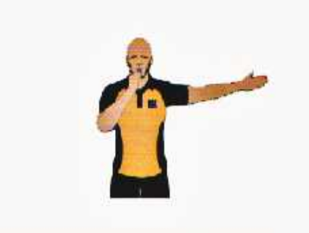
Одной рукой рефери держит свисток во рту, а вторую выпрямляет в сторону, показывая на половину поля той команды, которая находится без мяча. Таким жестом даётся старт матча в футболе.
Удар от ворот
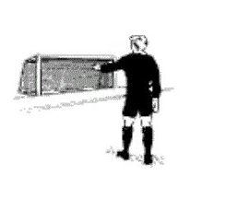
Сигнал удара от ворот показывается следующим образом: судья указывает прямой рукой в направлении ворот. Удар от ворот в футболе назначается, когда мяч ушёл за лицевую линию обороняющейся команды от игрока атакующей стороны.
Угловой удар

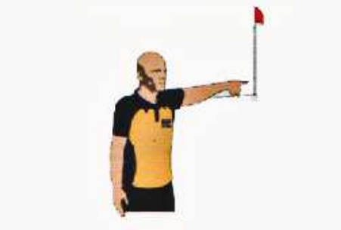
Судья указывает прямой рукой на угловой флаг той стороны, с которой должен быть выполнен стандарт. Угловой удар назначается, когда мяч покидает пределы поля (лицевую линию) от футболиста обороняющейся стороны.
Пенальти
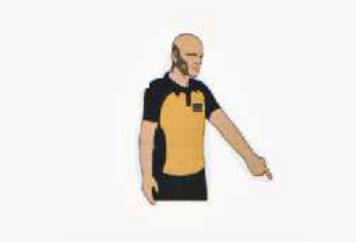
Один из самых главных и часто спорных жестов судьи в футболе. Пенальти назначается за нарушение правил в штрафной площади. Исполнение пенальти проходит со специально отмеченной точки, расположенной на расстоянии 11-и метров по центру от линии ворот. Нередко, пенальти называют просто — 11-и метровый удар.
Чтобы сигнализировать о пенальти, арбитр вытянутой рукой с указательным пальцем показывает на точку.
Штрафной удар
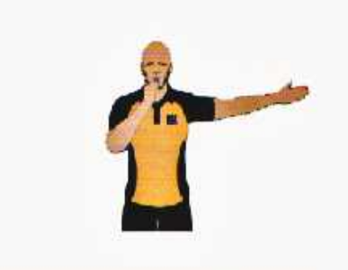
Чтобы показать штрафной удар, судья указывает прямой рукой в сторону провинившейся команды, при этом второй рукой держит свисток во рту, готовясь дать звуковой сигнал.
Жесты штрафных ударов наиболее часто встречаются в футбольных матчах. Они назначаются за серьёзные фолы. Если мяч после пробития штрафного удара влетает прямо в сетку, то взятие ворот фиксируется — гол засчитан!

Свободный удар
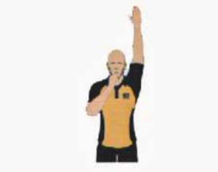
При свободном ударе судья даёт свисток, при этом вторую руку держит вертикально вверх. Свободные удары судья назначает гораздо реже, чем штрафные, так как они присуждаются за менее грубые фолы, например, когда голкипер взял мяч в руки после передачи партнёра по команде.
Также в отличие от штрафного удара, голы, забитые со свободного, не засчитываются, но если перед попаданием кожаного в сетку ворот его коснулся один из игроков первой или второй команды, то гол законно засчитывается.
Желтая и красная карточки
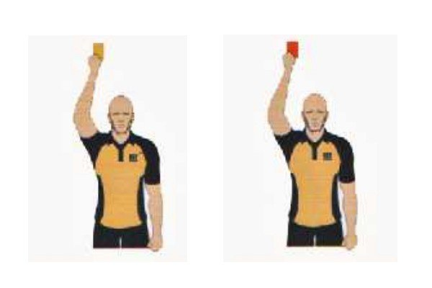
При награждении футболиста жёлтой или красной карточкой, судья обращается к игроку, а затем вытянутой вверх рукой показывает ему карточку. После этого жеста арбитр сигнализирует о проведении прямого штрафного удара или пенальти, если нарушение правил произошло в штрафной площади.
Если игроку показывается вторая жёлтая карточка или прямая красная, то он обязан покинуть поле, после чего, его команда останется в меньшинстве.
Помощники судьи
В помощь судье назначаются двое судей на линии. В их обязанности входит сигнализировать отмашкой флага (окончательное решение остаётся за судьёй) о выходе мяча за пределы поля. Показывать, какая из команд имеет право на угловой удар от ворот или вбрасывание мяча из аута. Фиксировать попадание игроков в положение «вне игры». Сигнализировать, когда поступает просьба о замене игрока, или когда игроки ведут себя недисциплинированно, или когда возникают любые иные инциденты, происходящие вне поля зрения судьи. Судьи на линии должны иметь флаги установленной формы ярких цветов (красные, жёлтые, розовые, оранжевые).

Продолжительность игры
Игра продолжается 90 минут и делится на две половины по 45 минут с 15-минутным перерывом между ними.
К продолжительности любого из таймов добавляется время, потерянное на замены игроков, остановку игры при несчастном случае (травма), постороннем вмешательстве, умышленном затягивании времени игры или по какой-либо другой причине. Продолжительность добавленного времени определяет только судья. Если 11-метровый удар должен быть пробит или перебит, то продолжительность соответствующего тайма увеличивается на время, необходимое для выполнения этого удара.
В регламенте соревнований может содержаться положение о двух дополнительных таймах равной продолжительности. Недоигранный матч в силу каких-либо обстоятельств, матч переигрывается, если в регламенте соревнования не содержится иного положения.

Начало и возобновление игры
Перед началом игры производится жеребьёвка для выбора сторон или начального удара. Команда, выигравшая жеребьёвку, имеет право выбрать либо сторону поля, либо начальный удар. Во втором тайме команды меняются сторонами поля и атакуют противоположные ворота.
Начальный удар – способ начала или возобновления игры в начале матча, после забитого гола, в начале второго тайма, в начале тайма дополнительного времени. Мяч, забитый непосредственно с начального удара, засчитывается.
При начальном ударе все игроки должны находиться на своей половине поля, а соперники – располагаться от мяча на расстоянии не ближе 9 м, пока мяч не введён в игру. Удар производится по сигналу судьи ногой по неподвижно лежащему в центре поля мячу в направлении ворот соперника.
Игрок, производящий начальный удар, не имеет права вторично коснуться мяча раньше других футболистов (наказание – свободный удар). За любое другое нарушение процедуры выполнения начального удара этот удар повторяется.

Мяч в игре и не в игре
Мяч считается вышедшим из игры, если он полностью пересёк линию ворот либо боковую линию по земле либо по воздуху или судья останавливает игру.
В течение всего остального времени мяч находится в игре, включая случаи, когда он отскакивает от стойки ворот, перекладины или углового флажка и остаётся в поле, а также отскакивает от судьи или его помощника, находясь в пределах поля.

Результаты игры
Гол считается забитым, если мяч пересёк линию ворот между стойками и под перекладиной, при условии, что перед этим забившая гол команда не нарушала Правила игры.
Команда, забившая в течение матча большее количество голов, считается победителем. Если обе команды забили равное количество голов или не было забито ни одного гола, то матч заканчивается с ничейным результатом.
Когда игру, согласно регламенту соревнований, нельзя закончить ничейным результатом, назначается дополнительное время (игра до «золотого гола») и (или) серия 11-метровых ударов. Порядок определения победителя в данном случае следующий:
1) Команда, которая первой забьет мяч в течение добавочного времени, назначаемого после окончания основного игрового времени, объявляется победителем
2) Если мяч не забивается, то победитель в матче определяется с помощью выполнения ударов с 11-метровой отметки (как правило назначается серия из 5 ударов).

Положение «вне игры»
Игрок находится в положении «вне игры», если он в момент удара по мячу другим игроком своей команды находится ближе к линии ворот соперника, чем мяч и предпоследний от линии ворот игрок команды соперника.
Игрок не находится в положении «вне игры», если он располагается на своей половине поля или на одной линии с предпоследним от линии ворот соперником, или на одной линии с двумя последними от линии ворот соперниками.
Игрок, находящийся в положении «вне игры», наказывается за это только в том случае, если в момент удара по мячу кем-либо из его партнёров по команде он, по мнению судьи, активно участвует в игровых действиях (вмешивается в игру сам, мешает играть сопернику или получает преимущество благодаря своей позиции).
Нарушения с точки зрения положения «вне игры» нет, если игрок получает мяч непосредственно после удара от ворот, вбрасывания из-за боковой линии или углового удара.
За любое положение «вне игры» судья назначает свободный удар, выполняемый игроком противоположной команды с места, где произошло нарушение.

Нарушение правил и недисциплинированное поведение игроков
Нарушение правил игры и недисциплинированное поведение футболистов наказываются назначением штрафных или свободных ударов, а также предупреждениями или удалениями игроков с поля.
Право выполнения штрафного удара предоставляется противоположной команде в случае совершения игроком любого из следующих нарушений:
• удар или попытка ударить соперника ногой;
• подножка или попытка сделать сопернику подножку;
• прыжок на соперника;
• грубая атака соперника;
• удар или попытка ударить соперника рукой;
• толчок соперника;
• задержка соперника;
• плевок в соперника;
• умышленная игра рукой (кроме вратаря в своей штрафной площади).
Если любое из вышеперечисленных нарушений совершено игроком в пределах своей штрафной площадки, независимо от места нахождения мяча при условии его нахождения в игре, назначается 11-метровый удар.
Свободный удар назначается в том случае, если игрок, по мнению судьи:
• сыграет опасно;
• блокирует соперника;
• помешает вратарю выпустить мяч из рук;
• совершит любое иное нарушение, за которое игра останавливается для вынесения игроку предупреждения или удаления его с поля.
Также свободный удар назначается, если вратарь, находясь в пределах своей штрафной площади, совершит любое из следующих нарушений:
• будет контролировать мяч руками более шести секунд, прежде чем выпустить его из рук;
• снова коснётся мяча руками после того, как выпустит его из рук и мяч не коснётся любого другого игрока;
• коснётся мяча руками после того, как партнёр по команде намеренно отдаст ему пас ногой;
• коснётся мяча руками, получая его непосредственно после вбрасывания, выполненного его партнёром по команде.
Игрок получает предупреждение, и ему показывают жёлтую карточку, в случае, если он совершает любое из следующих нарушений:
• виновен в неспортивном поведении;
• демонстрирует несогласие словом или действием;
• систематически нарушает правила игры;
• затягивает возобновление игры;
• не соблюдает требуемое расстояние при возобновлении игры угловым, штрафным или свободным ударом;
• выходит или возвращается на поле без разрешения судьи.
Игроку показывают красную карточку и удаляют с поля, если он совершает любое из перечисленных нарушений:
• виновен в серьёзном нарушении правил;
• виновен в агрессивном поведении;
• плюёт в соперника или кого-либо другого;
• умышленно играя рукой, помешает сопернику забить гол или лишит его явной возможности забить гол;
• лишит соперника, продвигающегося к воротам, явной возможности
забить гол с помощью нарушения правил;
• использует оскорбительные, обидные или нецензурные выражения или жесты;
• получает второе предупреждение в одном и том же матче.

Штрафной и свободный удары
Удары могут быть штрафными или свободными. Как при штрафном, так и при свободном ударе мяч в момент их выполнения должен лежать неподвижно, соперники отходят на расстояние 9 м от мяча, а выполняющий удар игрок не имеет права вторично коснуться мяча, прежде чем мяч не коснётся другого игрока.
Штрафной удар отличается от свободного тем, что при штрафном ударе мяч, непосредственно забитый в ворота виновной команды, засчитывается, а при свободном ударе засчитывается лишь в том случае, если мяч после удара коснётся какого-либо другого игрока. Если мяч со свободного удара попадает прямо в ворота соперника, назначается удар от его ворот. Если мяч со штрафного или свободного ударов попадает непосредственно в собственные ворота, противоположная команда получает право на угловой удар.
В случае, когда свободный удар пробивается из пределов штрафной площади атакующей командой, все игроки команды соперника располагаются на расстоянии не менее 9 м от мяча (кроме случая, когда игроки находятся на линии между стойками своих ворот). Мяч считается в игре, когда по нему нанесён удар и он находится в движении. Назначенный для выполнения в площади ворот свободный удар пробивается с линии площади ворот, параллельной линии ворот, в ближайшей к месту нарушения точке.

Одиннадцатиметровый удар
11-метровый удар назначается в ворота команды, игроки которой совершили одно из нарушений, наказуемых штрафным ударом, в пределах своей штрафной площади в то время, когда мяч находился в игре. Гол, забитый с 11-метрового удара, засчитывается.
При пробитии удара мяч неподвижно устанавливается на 11-метровой отметке. Вратарь защищающейся команды располагается на линии своих ворот, лицом к бьющему футболисту, не перемещая ступни ног до удара по мячу.
Игроки обеих команд, кроме выполняющего удар, находятся в пределах поля, за пределами штрафной площади, позади 11-метровой отметки на расстоянии не менее 9 м от нее. Игрок, выполняющий удар, должен ударом ноги направить мяч вперёд и не касаться его вторично, прежде чем до мяча дотронется другой игрок.
Если при выполнении удара бьющий игрок или его партнёр нарушают правила игры:
• судья даёт возможность выполнить удар;
• если мяч попадает в ворота, удар повторяется;
• если мяч не попадает в ворота, удар не повторяется.
Если при этом нарушает правила вратарь или его партнёр:
• судья даёт возможность выполнить удар;
• если мяч попадает в ворота, гол засчитывается;
• если мяч не попадает в ворота, удар повторяется.
Если после выполнения 11-метрового удара игрок вторично коснётся (не руками) мяча, прежде чем его коснётся другой игрок, противоположная команда получает право на свободный удар, выполняемый с места нарушения. Умышленная игра рукой в такой ситуации наказывается штрафным ударом.
В случае, когда после пробития 11-метрового удара мяча коснётся кто-либо или что-либо постороннее в момент его движения вперёд, удар повторяется.

Вбрасывание мяча
Когда мяч полностью пересекает боковую линию – по земле или по воздуху, он вбрасывается в поле в любом направлении с того места, где пересёк линию, игроком команды, противоположной той, игрок которой последним коснулся мяча.
При вбрасывании игрок должен стоять обеими ногами либо на боковой линии, либо на земле за пределами боковой линии. Игрок должен вбросить мяч в поле обеими руками с замахом из-за головы.
Мяч находится в игре сразу же после его попадания в пределы поля. Выполняющий вбрасывание игрок не может вновь коснуться мяча, прежде чем мяч коснётся другого игрока. Мяч, непосредственно вброшенный в ворота из-за боковой линии, не засчитывается. Если бросок произведён неправильно, вбрасывание повторяется с того же места игроком противоположной команды.

Удар от ворот
Удар от ворот назначается, когда мяч полностью пересёк линию ворот по земле или по воздуху после касания игрока атакующей команды, но если при этом не был забит гол.
Удар производится игроком обороняющейся команды с любой точки в пределах площади ворот. Соперники остаются за пределами штрафной площади до тех пор, пока мяч не войдёт в игру. Выполнявший удар игрок не может повторно сыграть мячом, прежде чем мяч коснётся другого игрока. Мяч находится в игре, когда он, никого не коснувшись, вышел за пределы штрафной площади. Гол, забитый непосредственно с удара от ворот в ворота команды-соперницы, засчитывается.

Угловой удар
Угловой удар назначается, когда мяч полностью пересёк линию ворот по земле или по воздуху после касания игрока обороняющейся команды.
Удар проводится игроком атакующей команды из углового сектора с той стороны ворот, где мяч вышел за пределы поля. При выполнении удара угловой флаг отклонять, перемещать или снимать не разрешается. Выполнивший удар игрок не может повторно коснуться его до касания мяча другим игроком.
Соперники располагаются на расстоянии не менее 9 м от мяча, пока он не войдёт в игру. Гол, забитый непосредственно с углового удара в ворота команды – соперницы, засчитывается.

